重庆理工大学电气与电子工程学院

DSP技术及应用
电子版实验报告

平时实验2
基于’C54x 汇编的软件开发基础

班 级：
姓 名：
学 号：
完成时间： 2024.03.24

[注]
- 每个实验问题回答时可以采用截图辅助说明；
- 实验报告用 学号+姓名+章号 命名，如：07410005张山-2.doc
- 请独立完成实验和报告，实验报告分析和数据要一致。
- 相关操作请见实验教材2.2的实验。

- 回答问题
1、用汇编语言编写程序时，如何设置程序的入口地址？（可截图加以阐述）

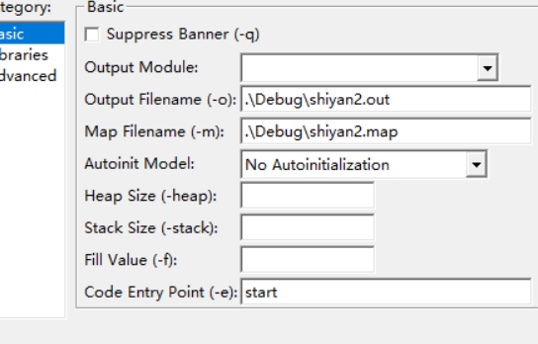

2、map文件的作用是什么？

在CSS开发中，`.css.map` 文件（也称为 Source Map 文件）的作用是提供一种映射关系，将经过压缩、合并或编译后的CSS代码与原始源代码关联起来。当使用像Sass、Less这样的预处理器将源文件编译为CSS时，或者对CSS进行混淆、压缩以减少文件大小和提高加载速度时，生成的CSS代码往往难以直接对应到原始样式表中的行号和位置。

通过在开发环境中引用对应的 `.css.map` 文件，现代浏览器的开发者工具可以利用这些映射信息，在调试过程中显示原始样式代码而非编译后的代码，使得开发者能够更准确地定位到样式问题所在的具体行，并且能直接编辑和调试预处理语言（如LESS或SCSS）编写的源代码，而不是阅读和修改难以理解的压缩CSS代码。这样极大地提高了前端开发者的工作效率和调试体验。

3、单步调试时，如何观察CPU寄存器值的变化？（可截图加以阐述）

看PC值的变化及看红色数据，变红即为数据变了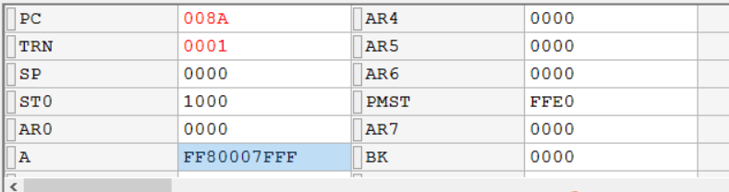

- 实验结果及数据分析

- 记录根据实验要求修改后完整的.cmd文件。

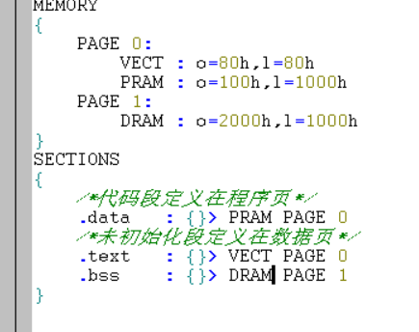

- 记录自己编写的.asm源文件程序。

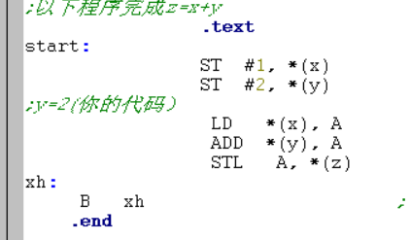

- 程序运行结束后，通过memory菜单查看数据存储器中各变量的值及其所对应的地址，以及程序存储器中程序代码所对应的机器码及其地址。（截图，并分析）

程序实现了把立即数1赋给x，立即数2赋给y，先把x的值给累加器A，再把y的值加入在累加器A中，最后把A的值给z，达成z=x+y

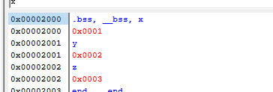
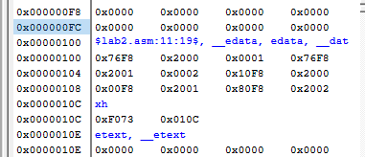

- 拓展实验
1、修改源程序，完成0f000h+0e000h的计算。
提示：
实验程序中计算变量的取值之和，由于取值较小，所以结果仍为16位数，程序中仅考虑保存A的低16 位作为结果。但如果计算中有进位等问题就需要考虑保存A的高16位结果了。无符号数和带符号数的控制，可以考虑用SXM标志位或相应无符号数指令完成。
- 带符号数的情况下，请记录结果，并进行分析

因为加法默认是有符号的，带符号的数据相加，两者相加的结果发生了溢出，累加器的高位为f表示为负数，并把低位的数值给了z

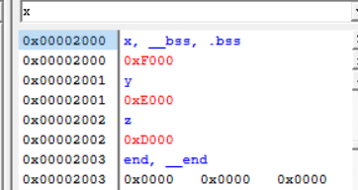
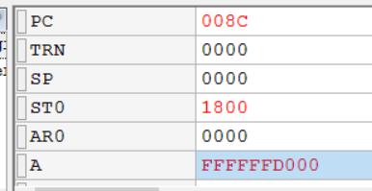

- 无符号数的情况下，请记录结果、源程序的修改之处，并进行分析

在是无符号的数相加的前提下，相加的结果发生了溢出产生了进位，RSBX SXM,设置为无符号运算，把z的存储空间加大了，把累加器的结果，高位存在z的低地址，低位存放在z的高地址上

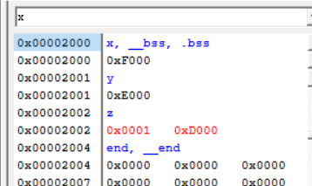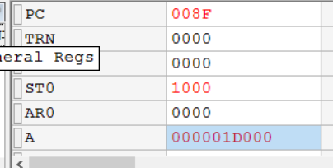
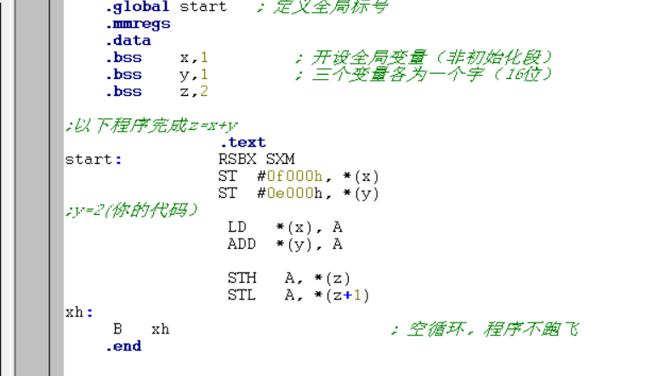

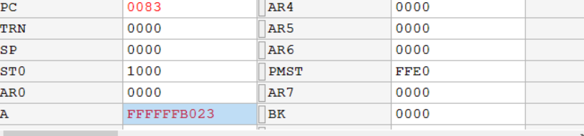

- 修改源程序，请完成数据“FF FFFF B023 H”的归一化处理，并记录源程序、累加器和寄存器T的值，同时加以分析。

刚开始把A的值赋值为需要的数据 FF FFFF B023 H，再把A的多余符号位-8给T寄存器，将保存在T寄存器的指数存入y中，0010h表示数据要右移16位，最后对累加器A进行归一化处理，变成FF B023 0000H，即A按照T中的内容移位

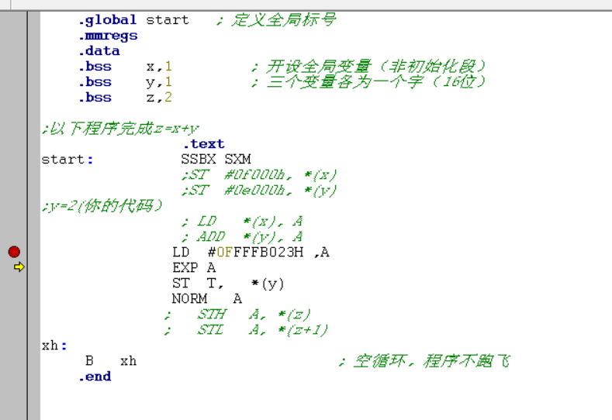
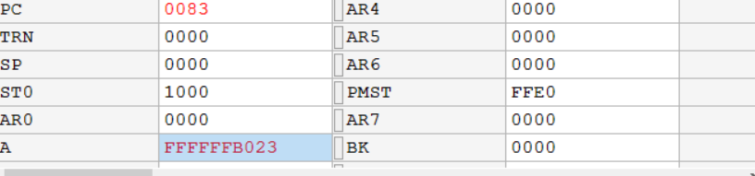

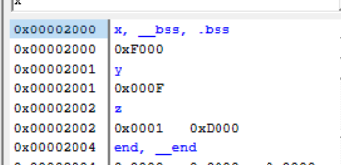
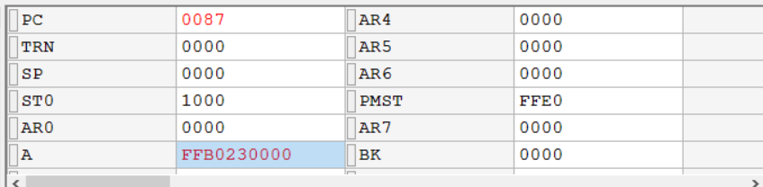
- 请使用指令”CMPS A, *(2000H) “，完成两个16位带符号数“7FFFH和8000H”的比较，并选择较大的数存入数据存储器地址为2000H的单元。记录源程序，记录并分析累加器A、寄存器TRN，以及测试位TC的值。

先把7FFFh的值放入y中，再放入累加器A的低位，再吧8000H左移16位放入累加器A的高位，由于是有符号的比较，8000h小于7fffh，存放的是大数即为7fffh，所以高位小于低位，TRN左移1位，1->TRN(0),1->TC,2000H地址存放的是7fffh

- 